【轨物方案】母线槽智能在线监测解决方案：构筑电力系统安全防线，驱动制造业数智升级



母线槽作为工业供配电系统的核心载体，其可靠性直接关系到生产安全与运营连续性。然而传统运维模式面临严峻挑战：
- 监测盲区：人工巡检无法实时监测接头温度、绝缘状态等关键参数，故障滞后发现；
- 定位困难：故障点定位耗时，非计划停机造成每小时百万级生产损失；
- 运维成本高：定期检修计划与人力成本占比达运维预算的40%；
- 数据孤岛：历史数据未有效利用，缺乏状态检修决策支撑。
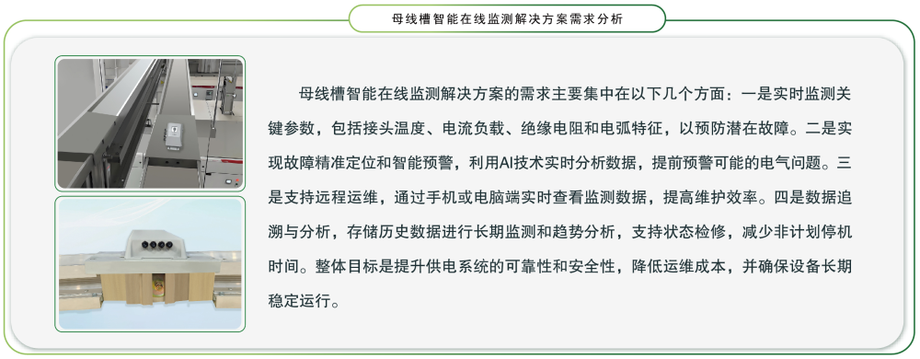
轨物科技基于10余年电力物联网技术积累，推出母线槽智能在线监测解决方案，以“端-边-云”协同架构破解行业痛点，实现安全零事故、运维降本60%、供电可靠性99.99% 的三重突破。



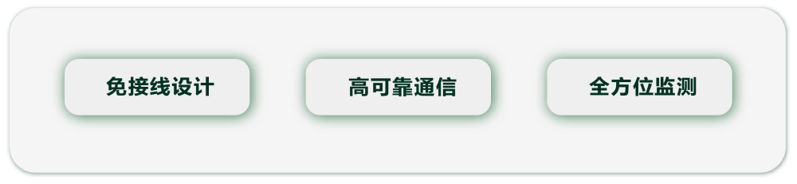

（一）智能硬件层：多维感知与边缘计算
- 测温节点（节点主板）：搭载高精度温度传感器，支持0.1℃级分辨率，实时监测母线槽接头温度（垂直段重点监控）、电压及湿度。
- 边缘网关（网关主板）：集成电力线载波通信（PLC）与4G加密传输技术，实现本地数据处理与远程上传。
  - PLC通信：基于母线槽本身的电力线传输数据，抗电磁干扰能力强，通讯稳定性达99.9%以上。
  - 4G加密上云：确保数据传输安全可靠，支持高要求场景下的长期监测需求。
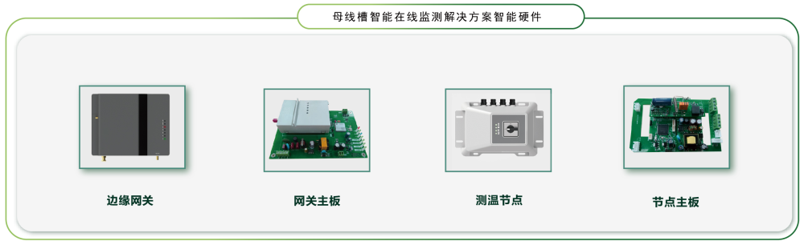
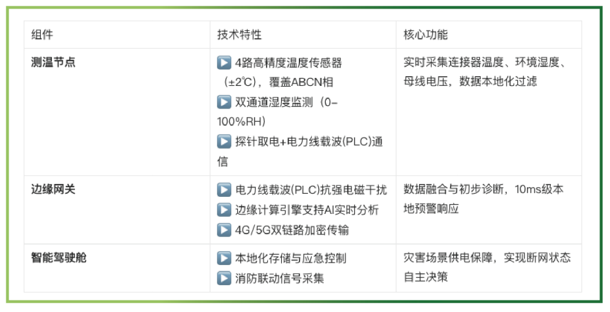
技术亮点：免接线设计兼容现有母线槽结构，安装效率提升80%，IP67防护等级适应恶劣工业环境。

（二）智能软件层：AI驱动的智慧运维中枢
- 数据可视化驱动：云平台实时呈现母线槽运行数据，支持热力图、趋势曲线、报警记录等多维度分析。
- 联合诊断系统：通过AI算法整合温度、湿度、振动、电流负载等多源数据，建立故障关联模型，实现“设备-环境-风险”联动预警。
- 资产管理模块：记录母线槽全生命周期数据（包括安装时间、维护记录、故障历史），为设备健康评估及预测性维护提供支持。
- 智能预警推送：支持短信、APP/小程序、Web平台多通道告警，确保风险信息精准触达运维人员。
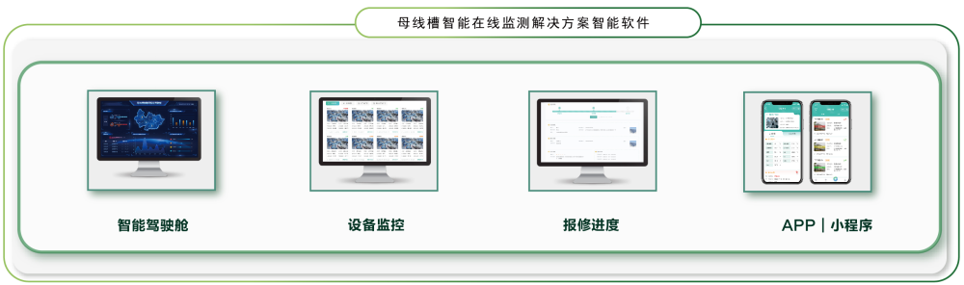
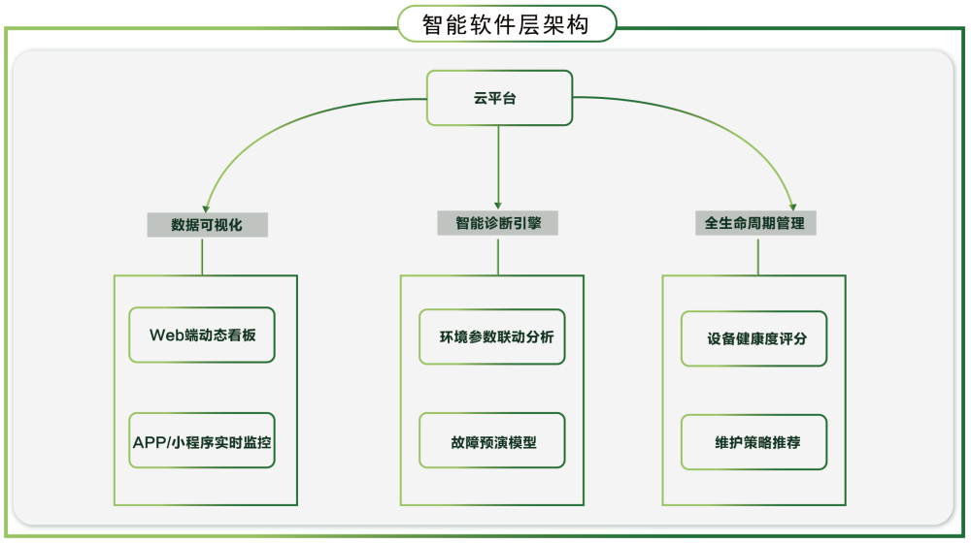
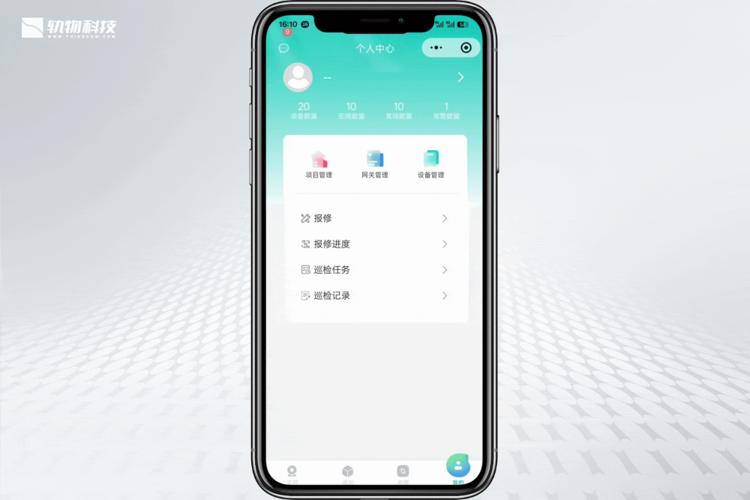

. 全链路通信：端-边-云高效协同
- 节点通信：通过电力线载波实现设备本地化数据采集，降低布线成本。
- 边缘汇聚：网关对数据进行过滤、聚合与初步分析，提升数据处理效率，减少云端压力。
- 云端传输：4G加密通信确保数据安全性，支持跨区域远程监控与集中管理。
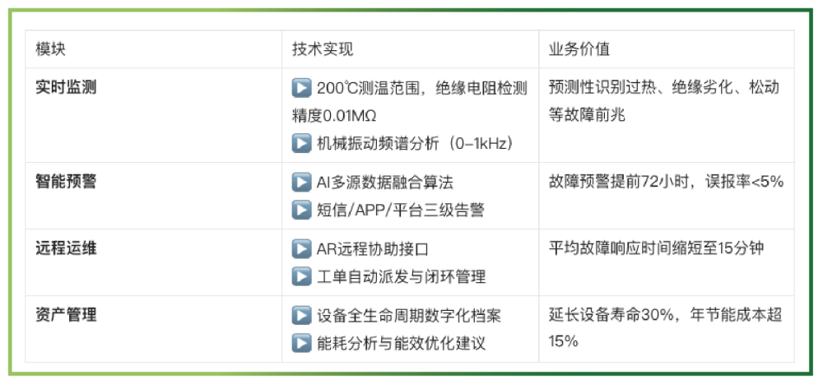



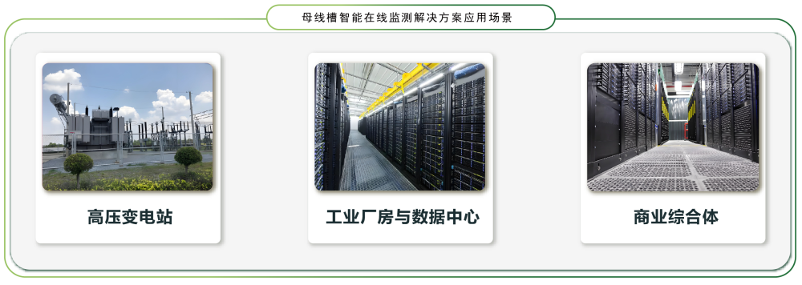
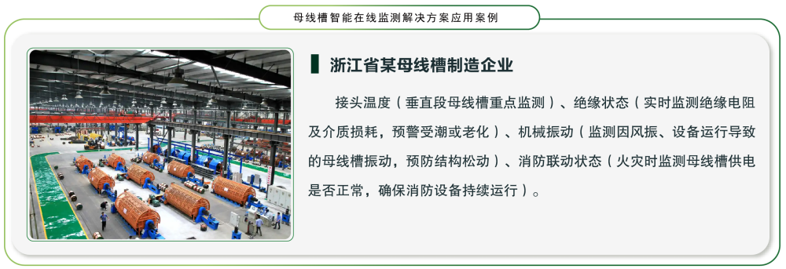

（一）场景1：母线槽制造企业
- 痛点：产品出厂前需验证温升性能，传统抽检漏检率高
- 解决方案：▶ 产线部署测温节点，实时监测负载测试数据▶ 生成温升曲线报告，AI判定工艺缺陷
- 成果：产品不良率下降45%，售后成本降低35%

（二）场景2：商业综合体高压变电站
- 痛点：消防系统与供电保障双重需求
- 解决方案：▶ 消防联动状态监测（火灾时供电电压波动告警）▶ 关键线路冗余状态智能推演
- 成果：消防系统零故障停电事件，应急响应效率提升70%

（三）场景3：数据中心
- 痛点：高密度供电环境下的绝缘风险
- 解决方案：▶ 介质损耗实时计算，预警绝缘材料老化▶ PUE值动态优化与能耗管理
- 成果：年均非计划停机<1次，IT负载提升25%

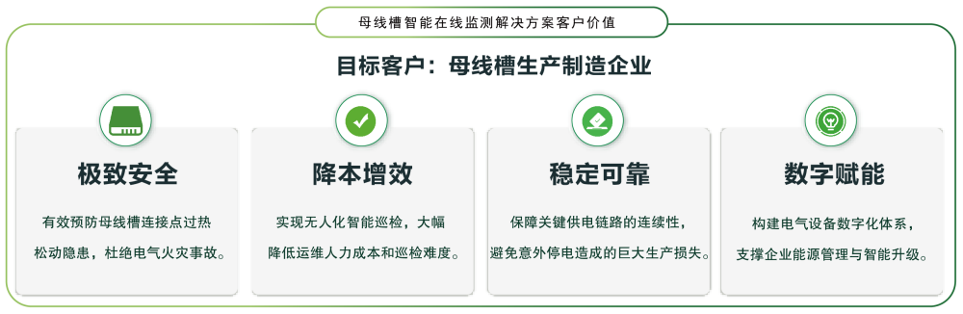
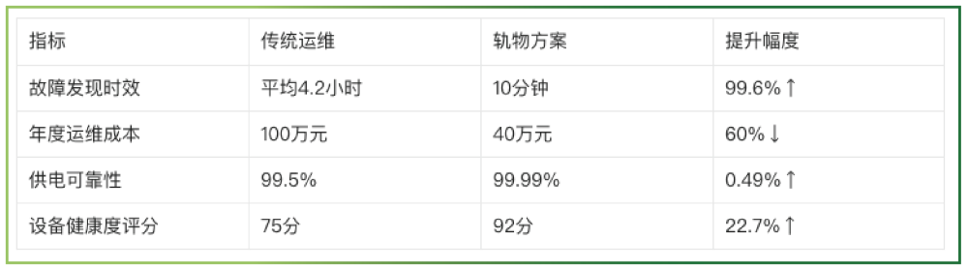
- 极致安全通过实时监测与预警，有效预防过热、绝缘劣化等高风险问题，降低电气火灾及设备损坏概率，事故率降低高达85%。
- 降本增效无人化智能巡检取代人工检查，运维人力成本减少60%以上；故障预测与精准定位减少非计划停机时间，提升设备利用率。
- 稳定可靠全链路通信与边缘计算技术保障数据连续性与系统稳定性，确保母线槽在极端工况下的持续运行。
- 数字赋能构建母线槽“数字孪生”体系，为企业的能源管理、设备资产管理及智能化改造提供科学决策依据。

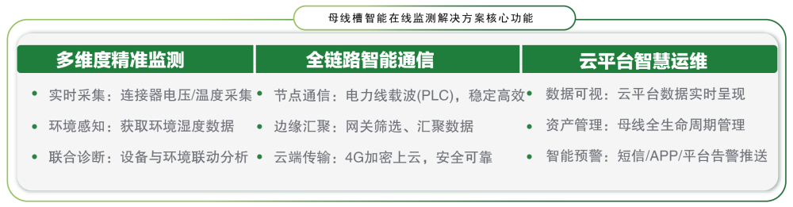
- 全链路智能通信
- 电力线载波(PLC)抗扰技术：在10kV强电磁场下通信成功率99.8%
- 边缘-云双通道冗余：断网场景本地存储≥30天数据
- 环境-设备联合诊断▶ 首创“温湿度-振动-绝缘”三维模型：
- 高可靠性硬件设计
- 测温节点：通过ISO 7637抗瞬态干扰测试
- 网关：-40℃~80℃宽温域工作，平均无故障时间＞10年

轨物科技将持续深耕电力设备智能化领域，以母线槽监测为起点，扩展至整个配电系统与工业设备的在线诊断能力，构建覆盖“感知-分析-预警-决策”的电力运维生态。同时，通过开放API接口与行业平台对接，推动电力数据的共享与协同，为企业降本增效、绿色环保及可持续发展注入新动能。
